**Лабораторная 2**

Выполнил: студент группы ИП-312 Дорогин Н. С.

Проверил: ассистент кафедры ПМиК Истомина А. С.

1. **Выключаем графический интерфейс:**

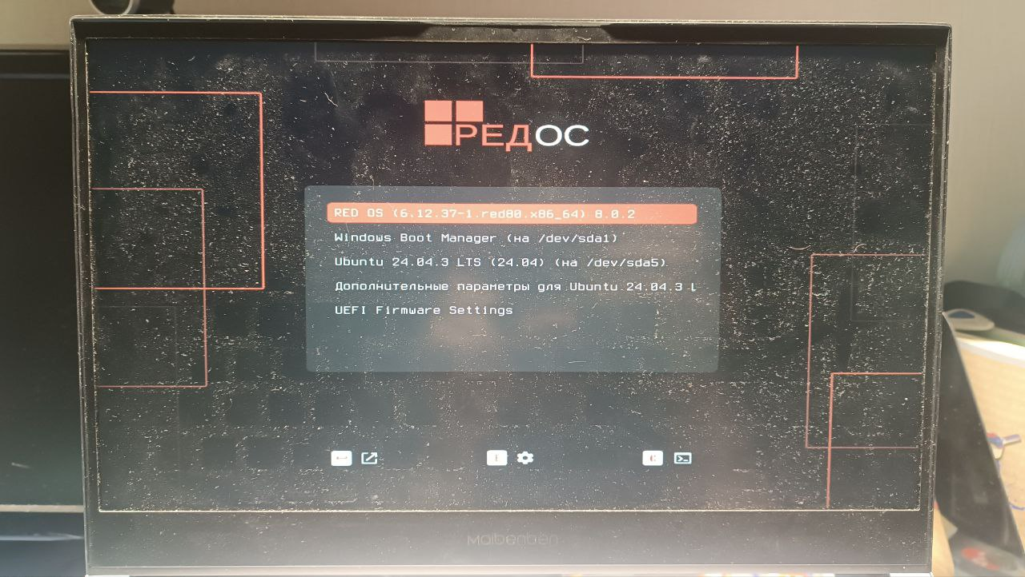

Клавиша “E”

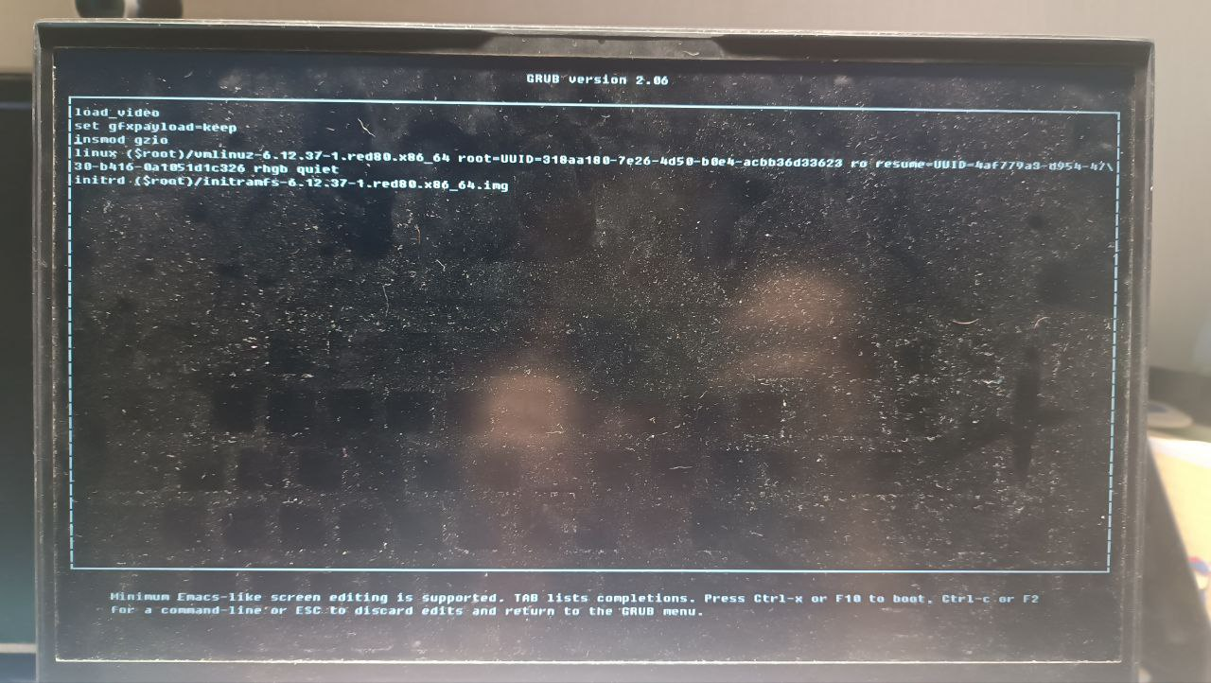

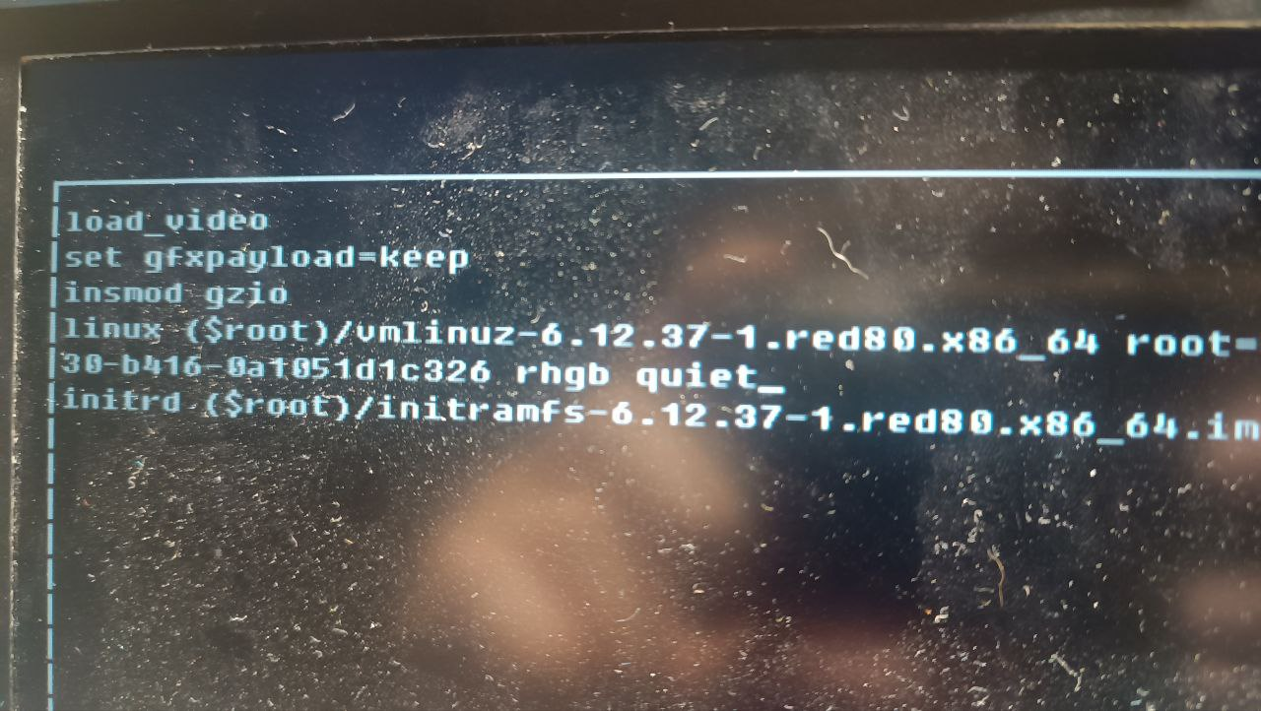



Удаляем здесь rhgb quiet и пишем на его месте 3 (третий режим запуска)

В таком случае при текущей сессии запуск произойдёт без графического интерфейса, но это не распространяется автоматически на следующие заходы. Для этого нужна следующая команда:

system.unit = multi-user.target

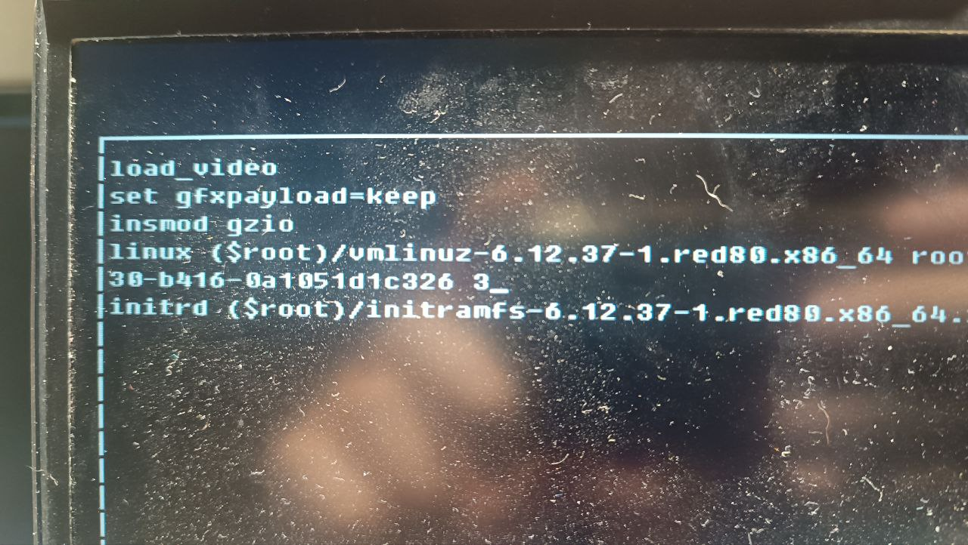

F10

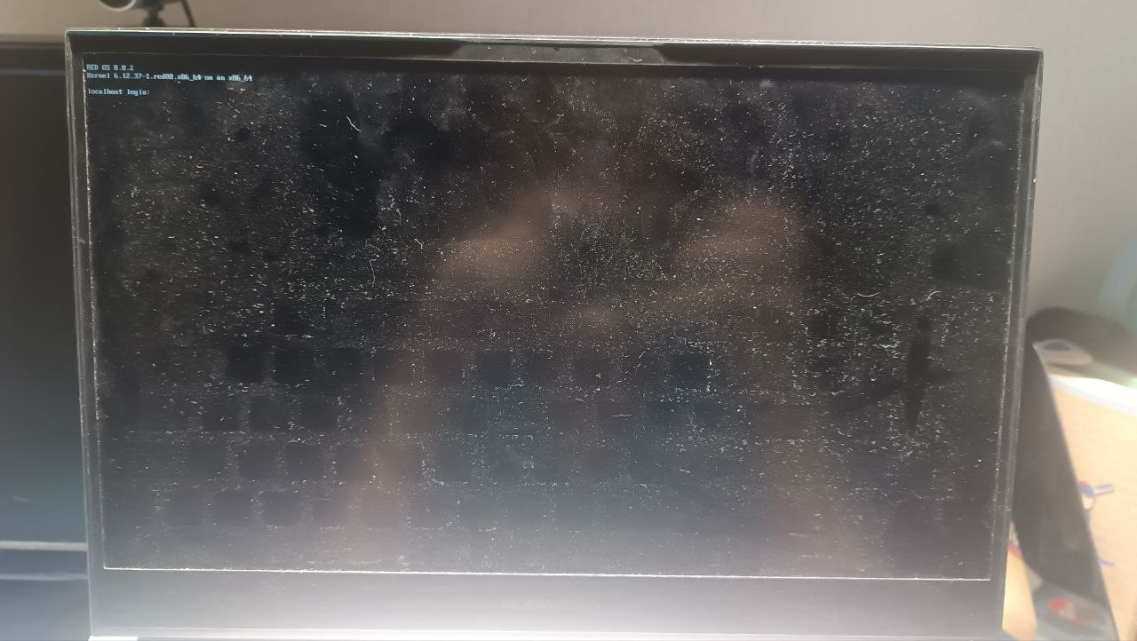

1. **Смотрим команды для работы с файлами и прочее.**

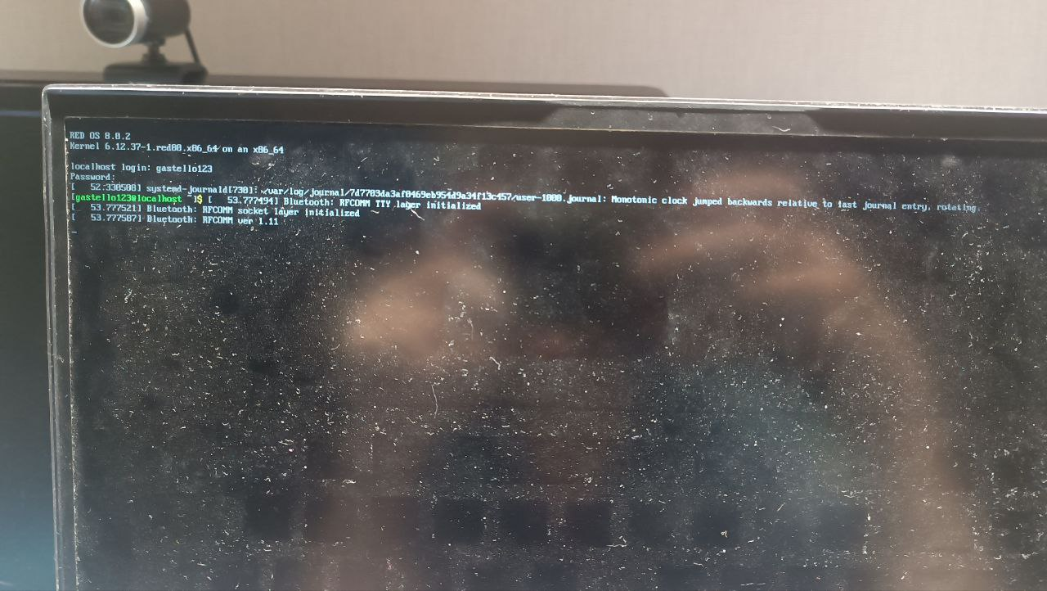

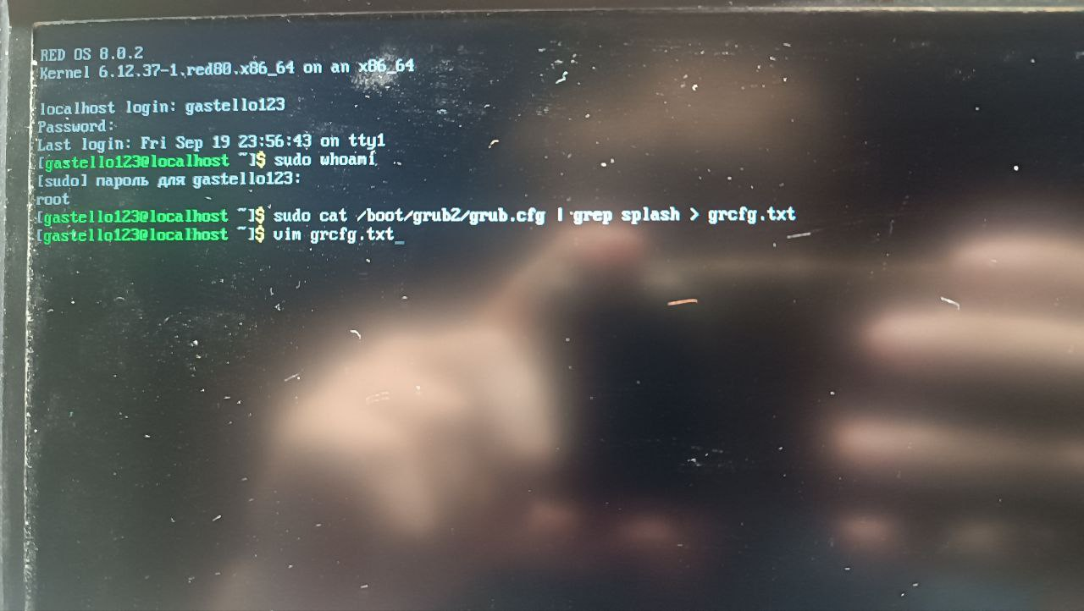

Смотрим настройки в качестве текстового файла.

Vim нет, используем nano

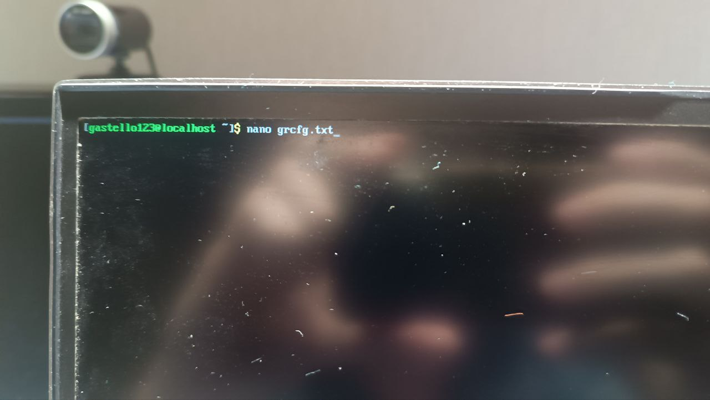

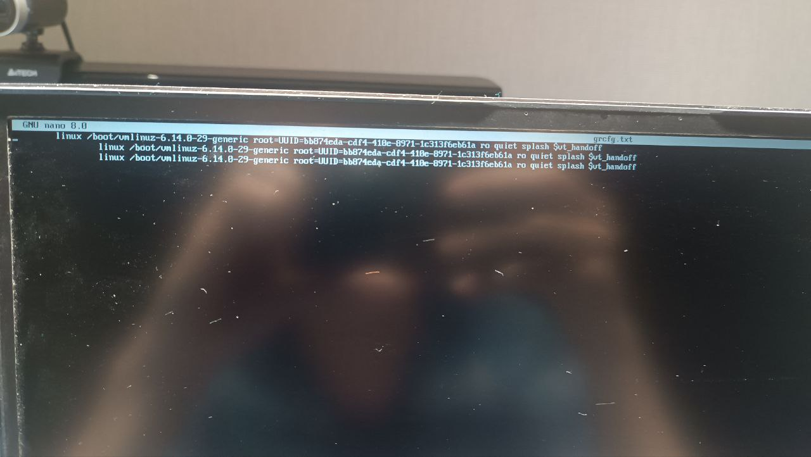

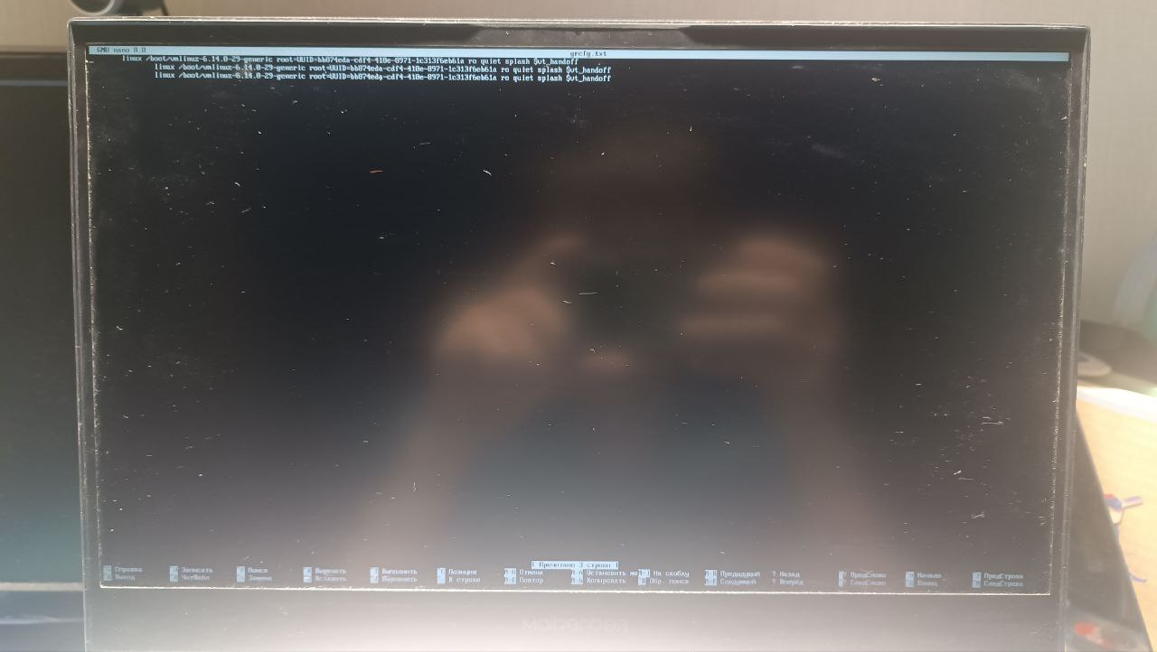

Вышли из файла обратно в домашнюю директорию. Пробую нажать F6, чтобы посмотреть другой тип терминала. В принципе либо это тот же самый, либо я просто не заметил разницы.

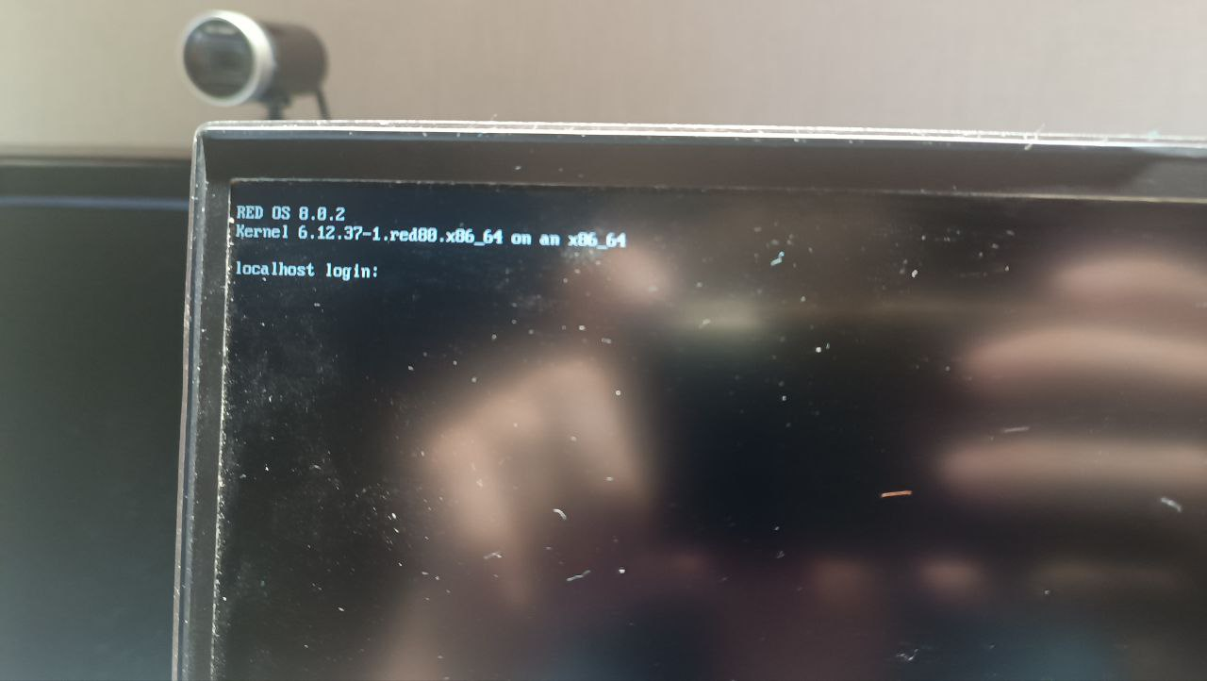

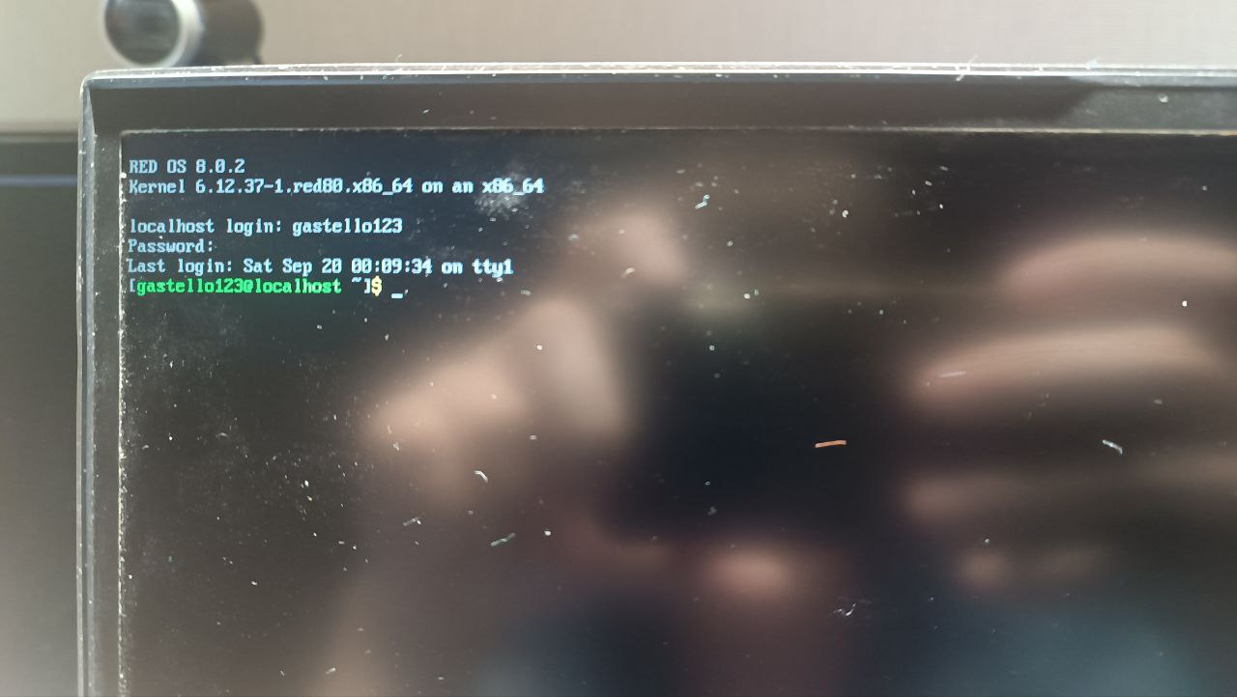

Ввожу tmux, чтобы попробовать деление консоли на панели. Внизу отображается, что у меня одна панель под нулевым индексом и я на ней нахожусь.

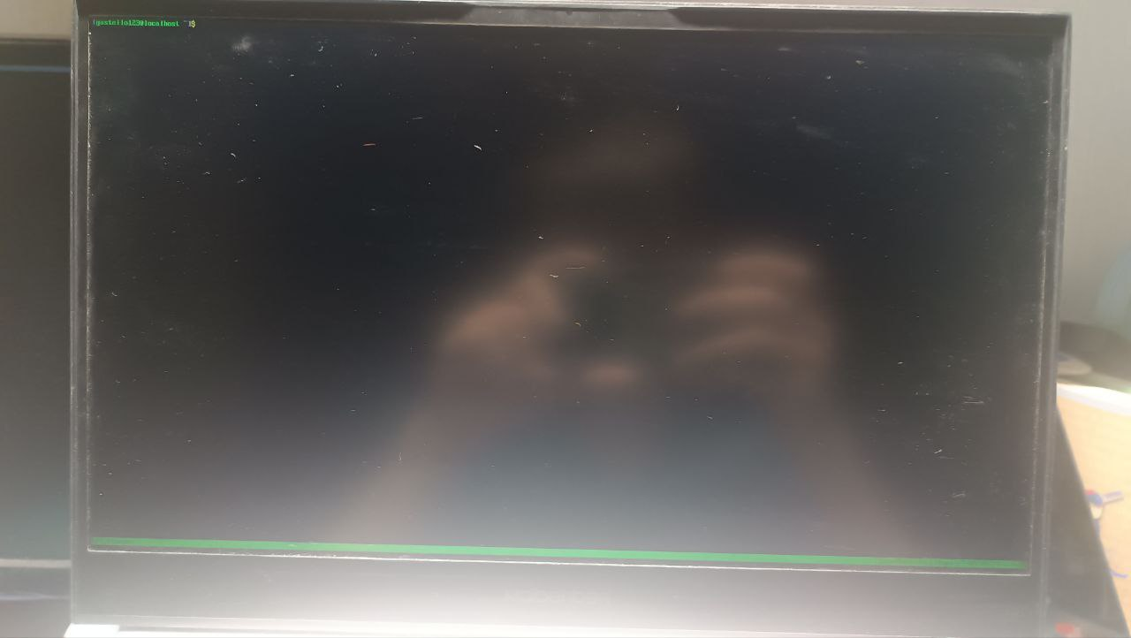

Пытаюсь отыскать несуществующую панель, этого не получится.

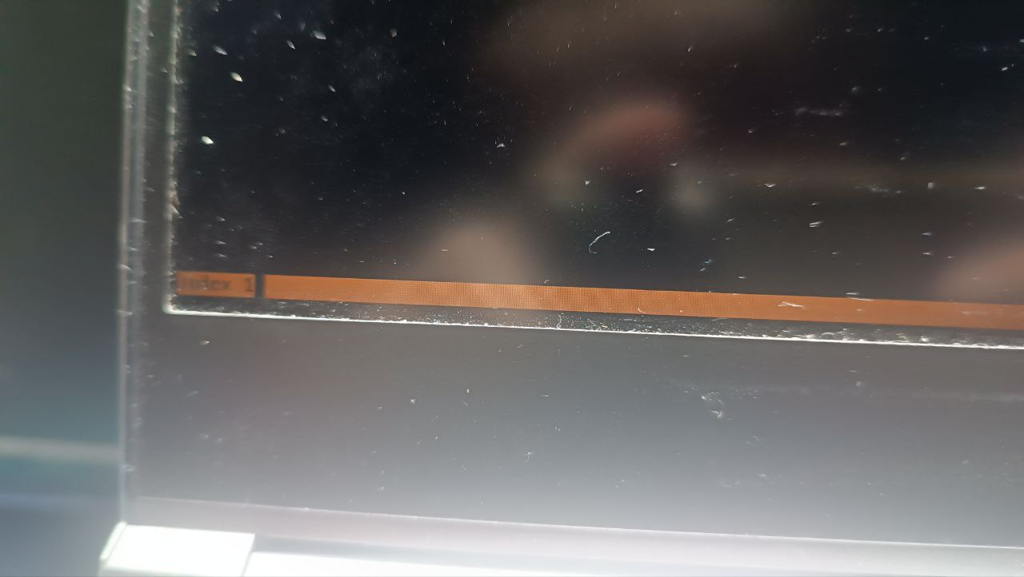

После ввода команды tmux

Ctrl+b

Потом ждём нужную кнопку

% – делить вертикально

“ – делить горизонтально

Я жму “

Ctrl+b c – создал новое окно.

Ctrl+b n – переключился на него (следующее)

Ctrl+b p – вернулся на предыдущее.

Exit – закрыть текущее окно

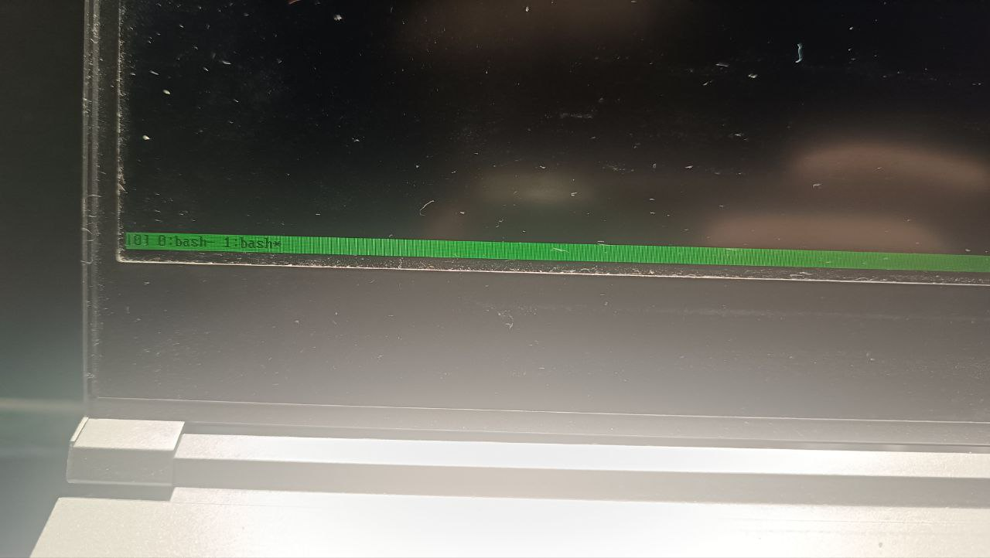

Создание групп и пользователей:

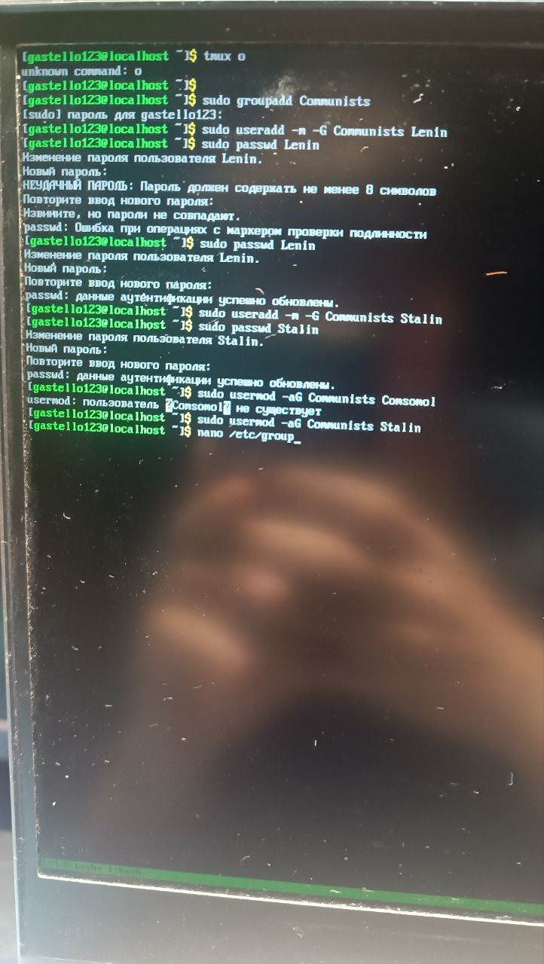

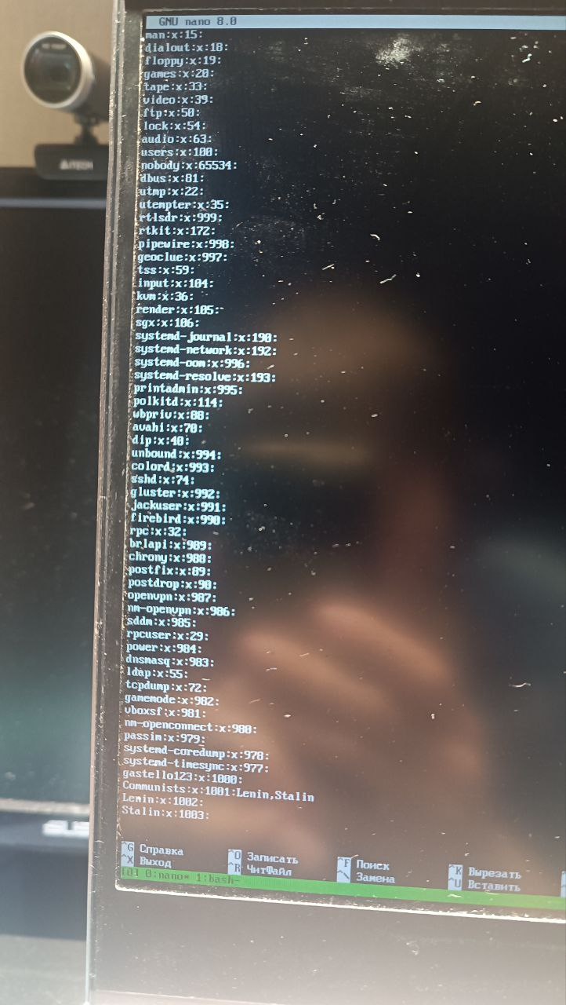



Переход в другого пользователя:

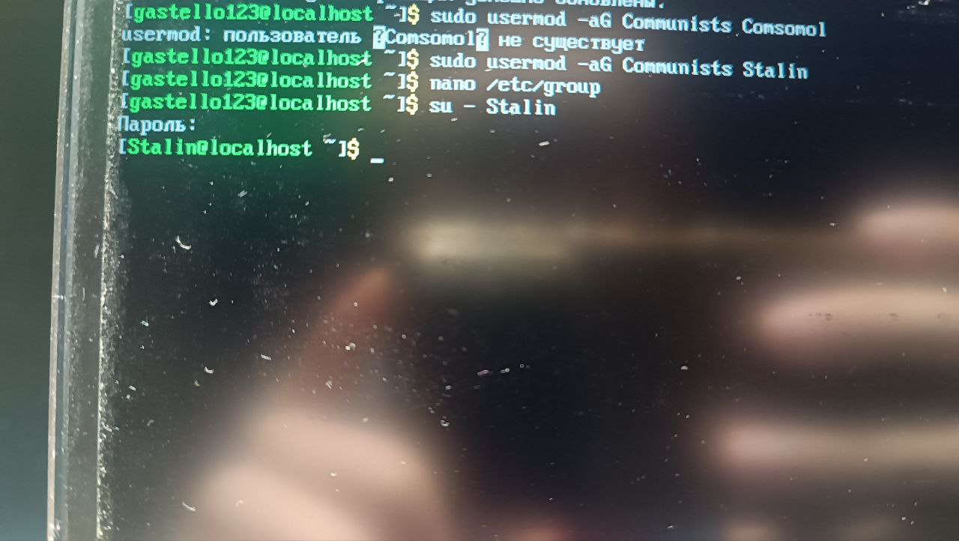

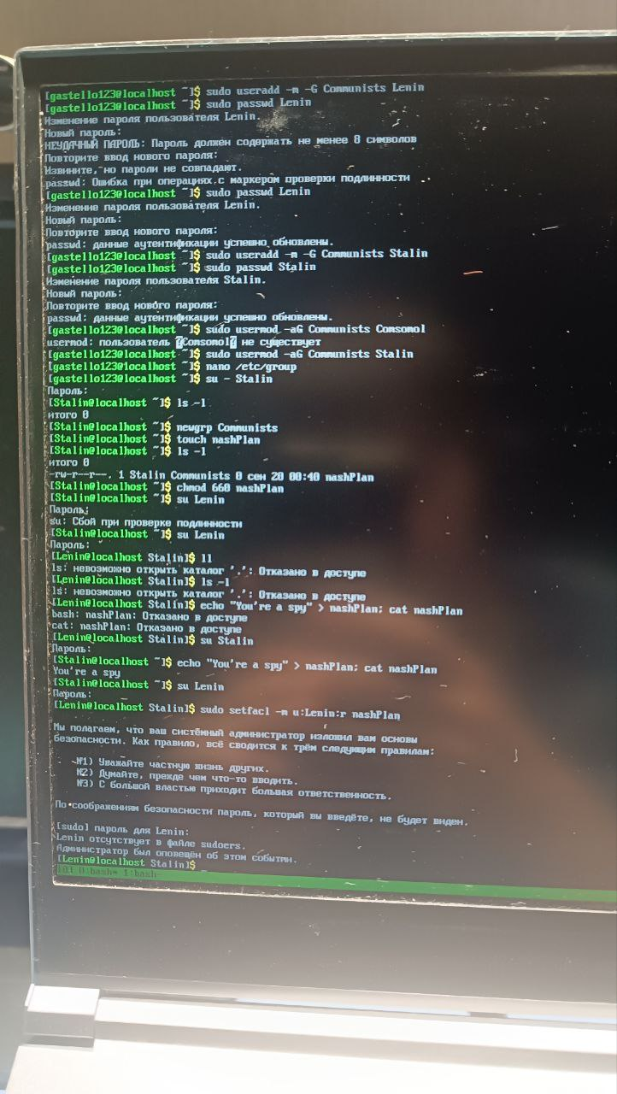

Выше мы создали у пользователя файл и пытаемся до него докопаться из другого пользователя. Неудачно.

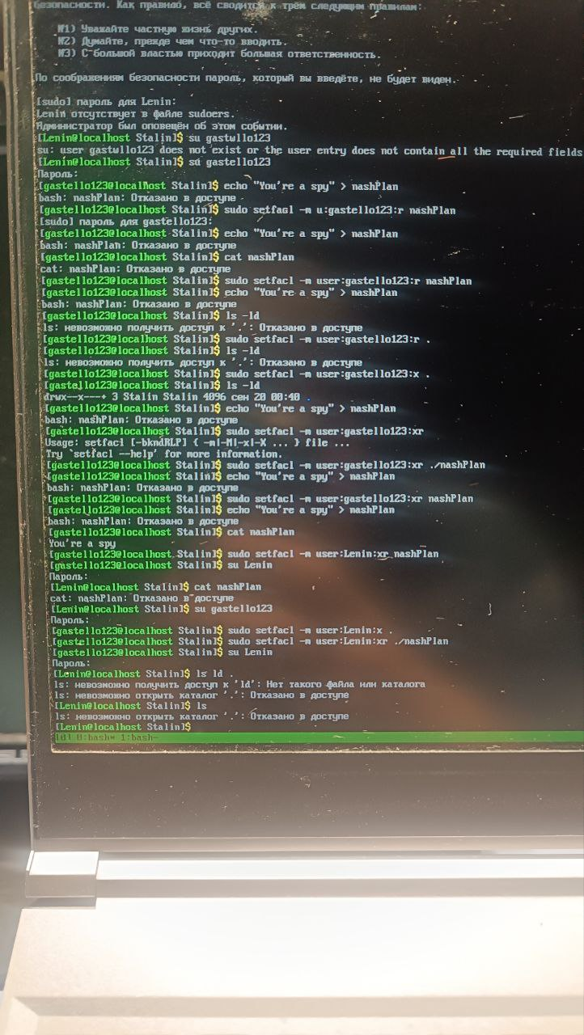

Удачно докопались из пользователя, у которого есть право использовать sudo.

Покидаем всю эту группу:

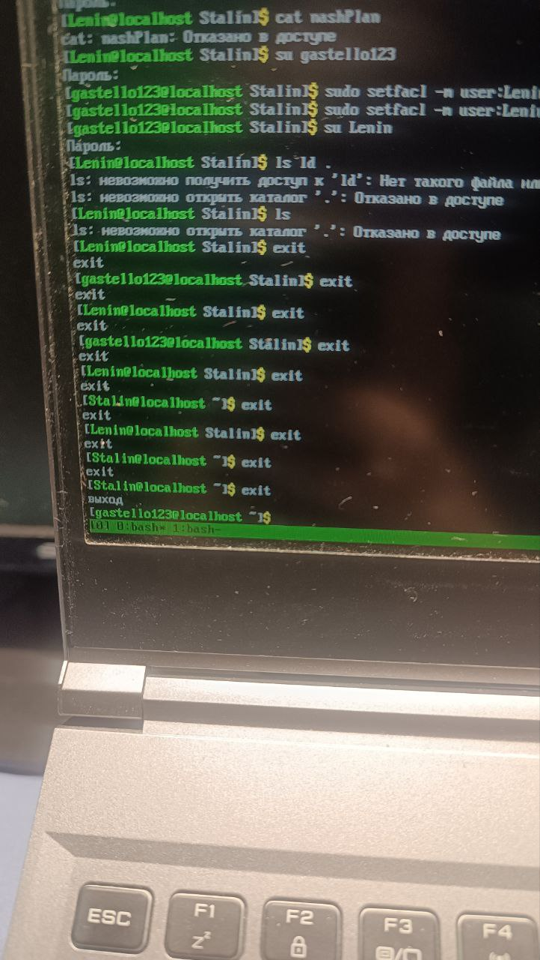

Создание, редактирование файла:

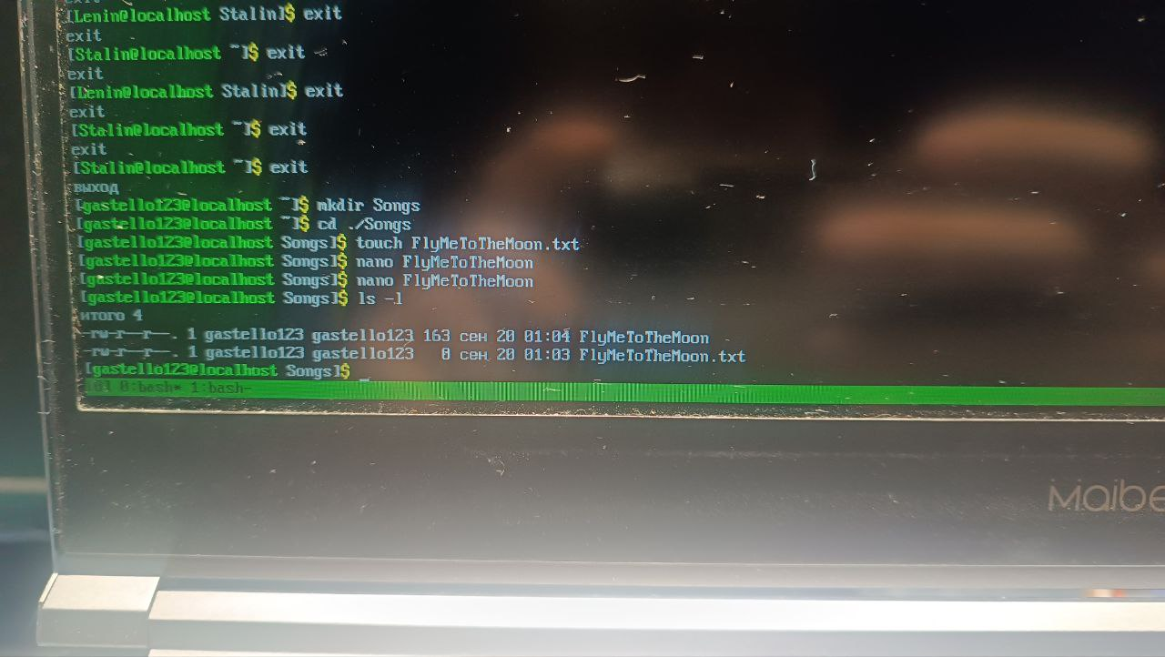

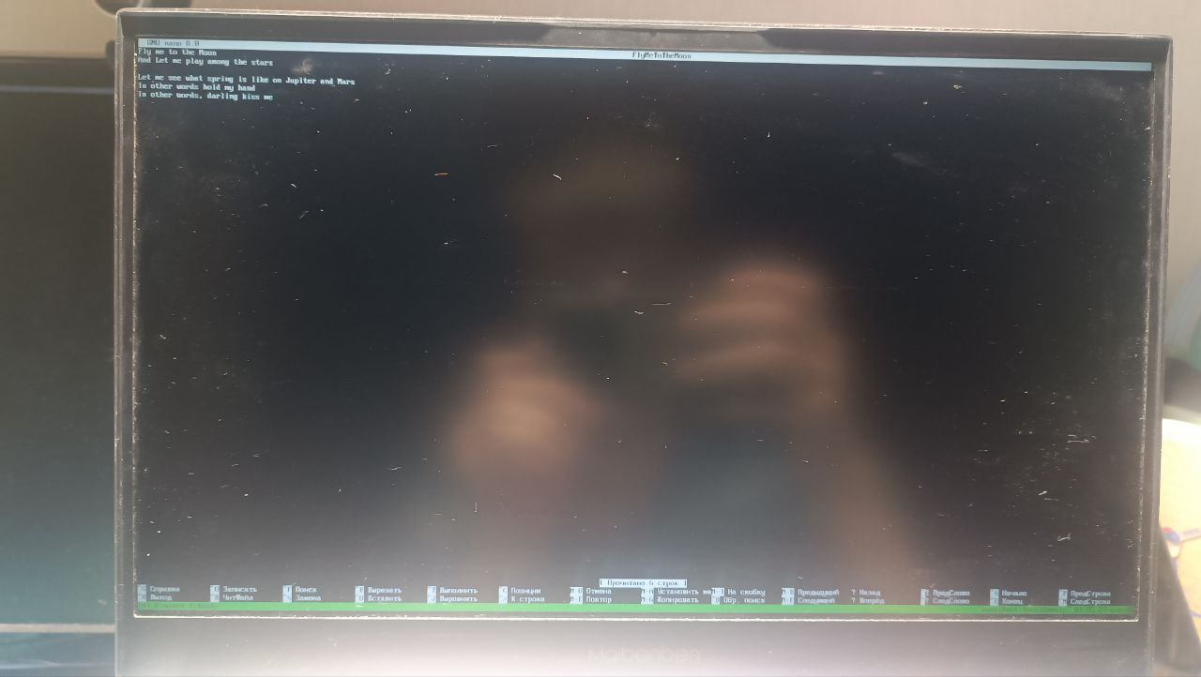

Копирование файла:

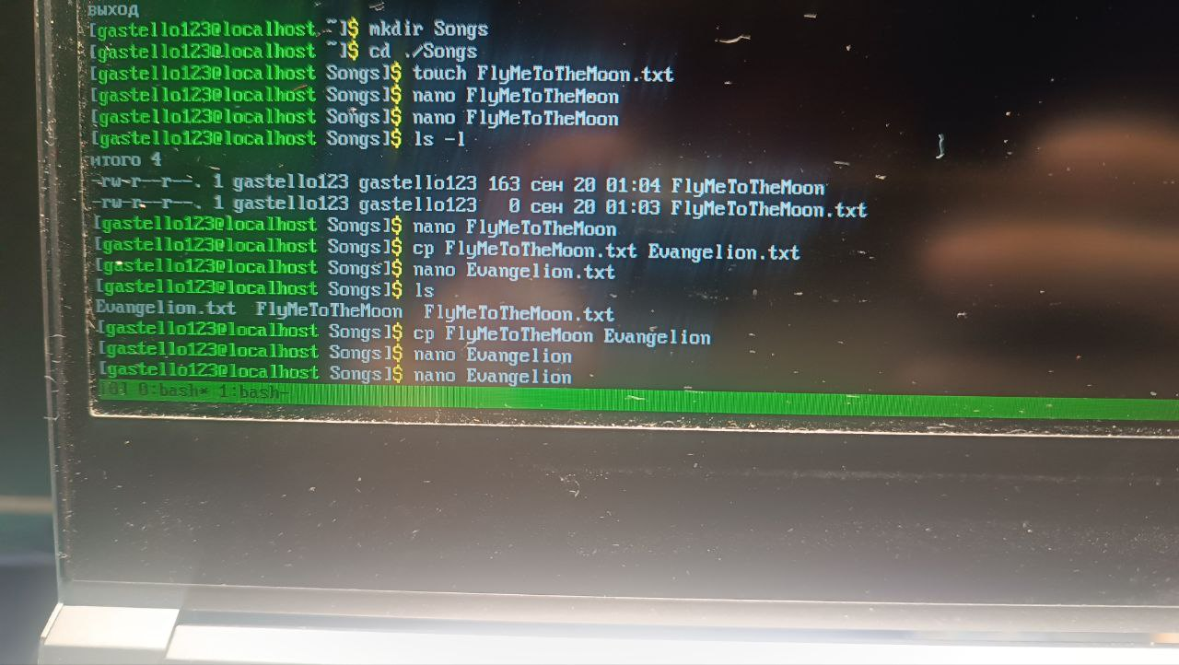

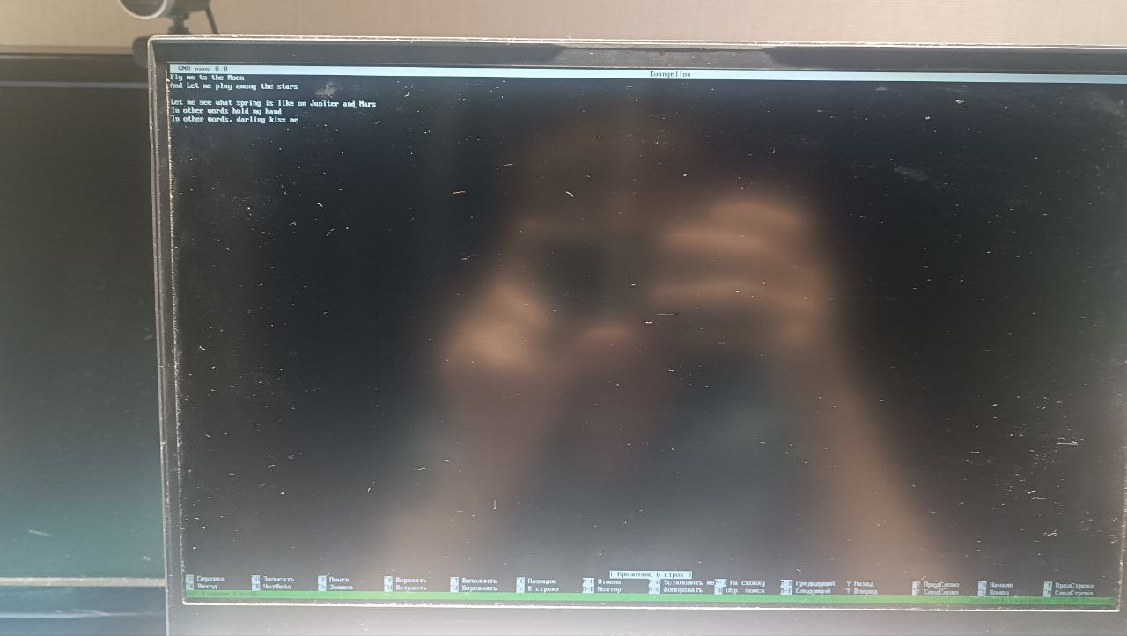

Удаление файлов:

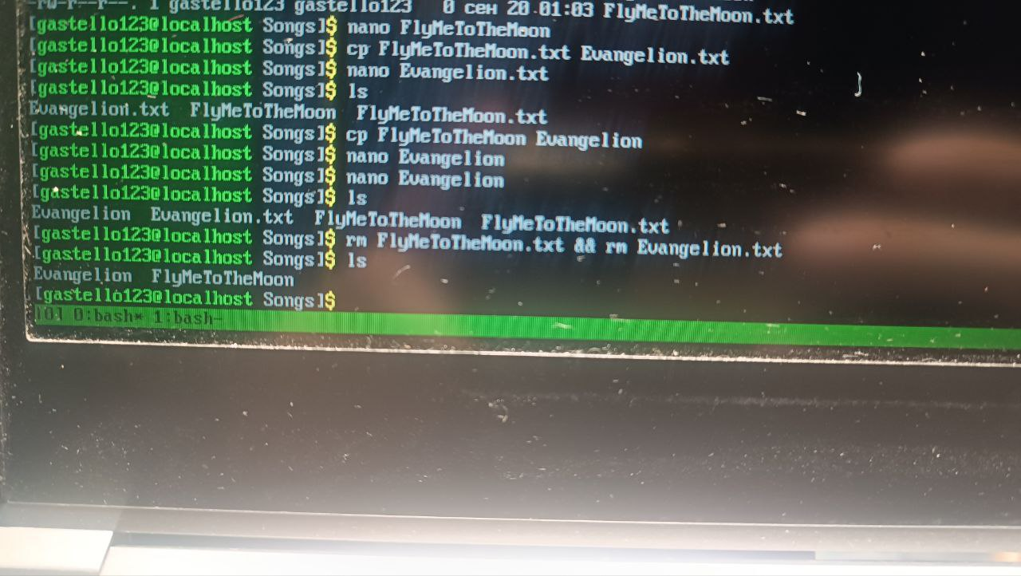

Перемещение файла:

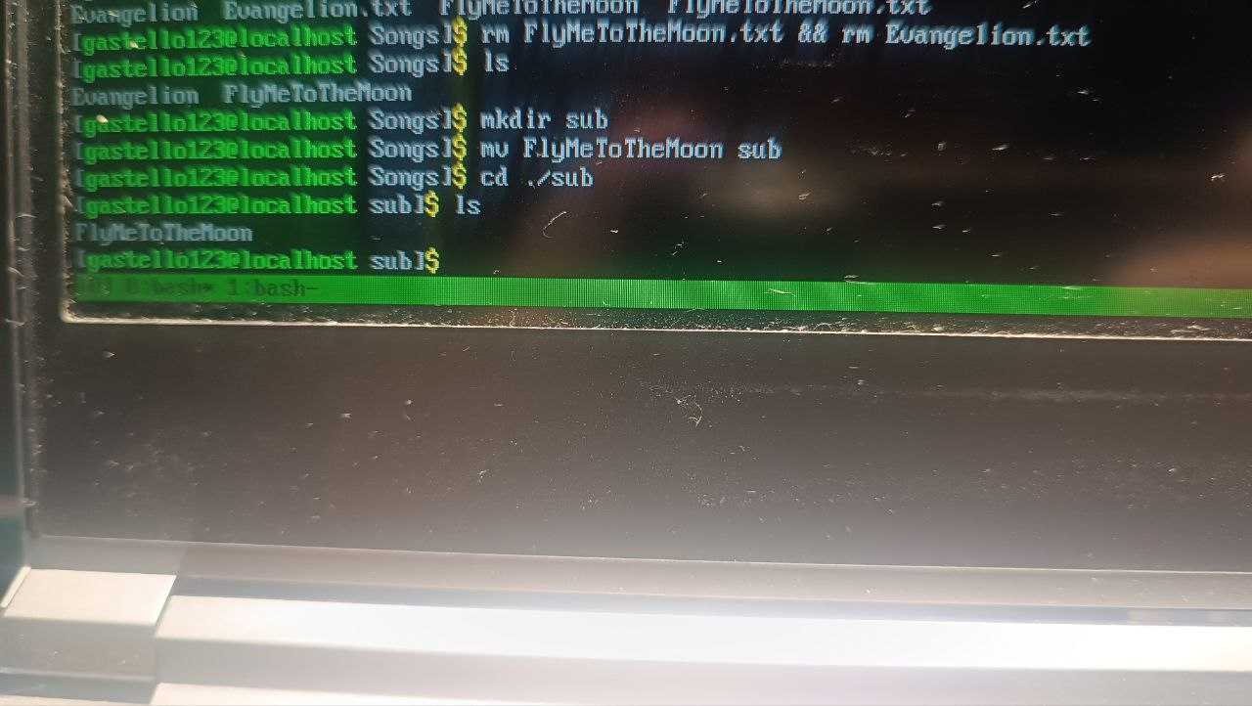

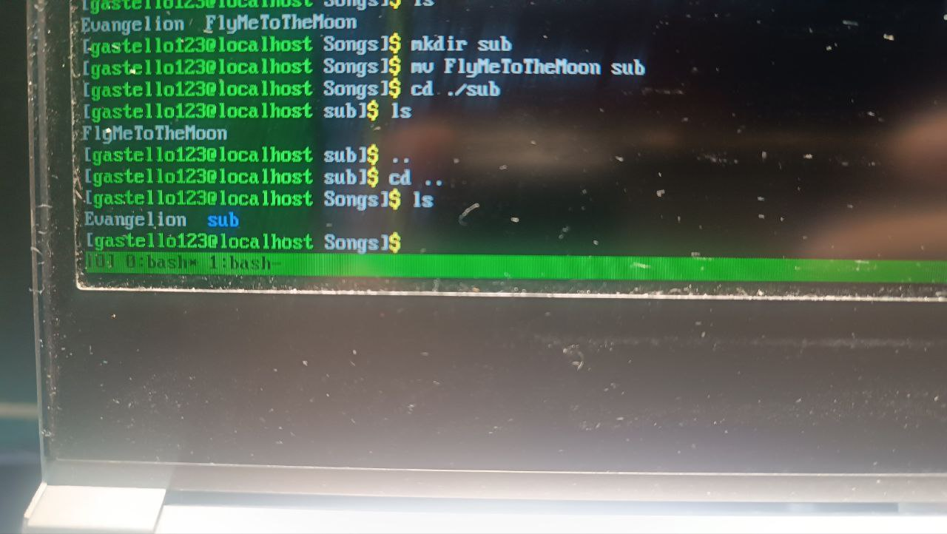

Смотрим переменную окружения PATH с помощью echo:

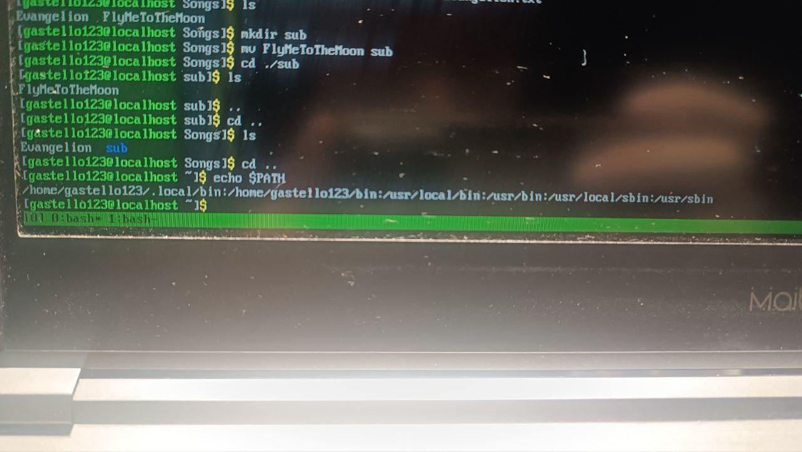

Смотрим данные винды с помощью mount:

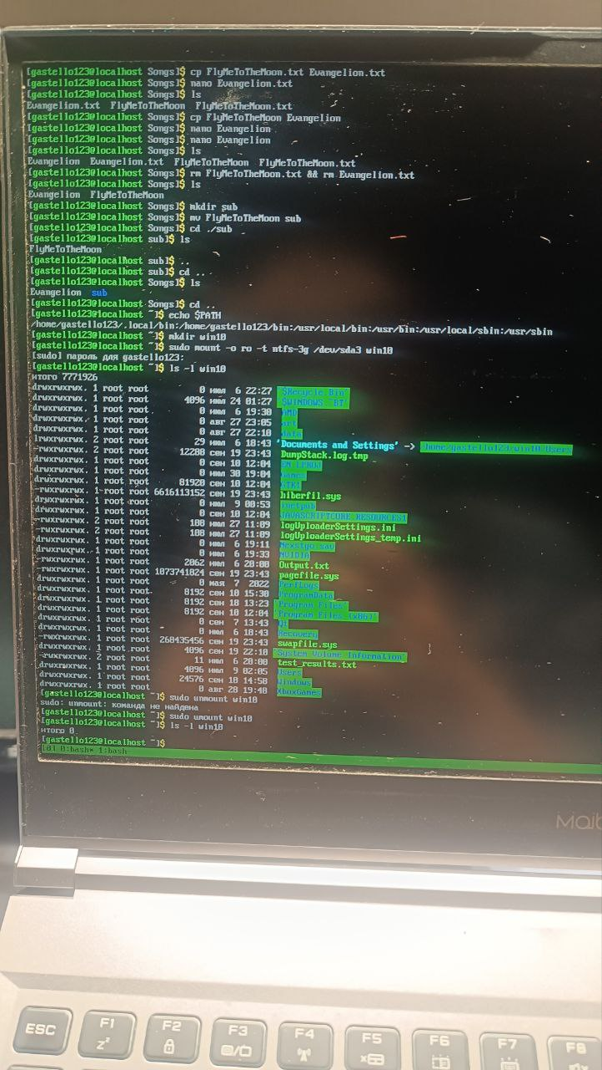

Пытаемся посмотреть данные о РедОС:

